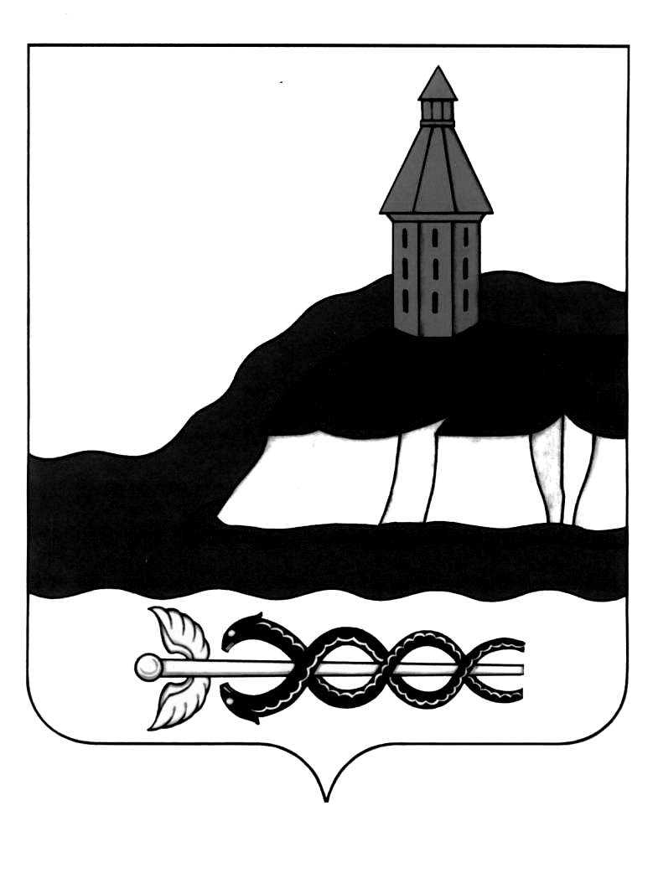

АДМИНИСТРАЦИЯ
КАЛАЧЕЕВСКОГО МУНИЦИПАЛЬНОГО РАЙОНА
ВОРОНЕЖСКОЙ ОБЛАСТИ

ПОСТАНОВЛЕНИЕ

от «30» июля 2019 г. № 469
г. Калач

О внесении изменений в постановление
администрации Калачеевского муниципального
района Воронежской области от 08 апреля 2019 года
№ 234

В целях актуализации состава рабочей группы по обеспечению взаимодействия муниципального образования Калачеевский муниципальный район Воронежской области с городским и сельскими поселениями Калачеевского муниципального района Воронежской области, по вопросам оказания имущественной поддержки субъектам малого и среднего предпринимательства, утвержденной постановлением администрации Калачеевского муниципального района от 08 апреля 2019 года № 234 «О создании рабочей группы по обеспечению взаимодействия муниципального образования Калачеевский муниципальный район Воронежской области с городским и сельскими поселениями Калачеевского муниципального района Воронежской области, по вопросам оказания имущественной поддержки субъектам малого и среднего предпринимательства», администрация Калачеевского муниципального района Воронежской области п о с т а н о в л я е т:
1. Внести в приложение № 1 к постановлению следующие изменения:
1.1. После слов «Председатель рабочей группы» вместо слов «Блажкова Г.Н.» читать «Татарникова С.И.».
1.2. После слов «Стрибижева Т.В.» вместо слов «ведущий специалист отдела по управлению муниципальным имуществом и земельным отношениям администрации Калачеевского муниципального района» читать «специалист по имуществу сектора поддержки сельских территорий МКУ «Центр поддержки сельских территорий и АПК Калачеевского муниципального района».
2. Контроль за исполнением настоящего постановления возложить на заместителя главы администрации Калачеевского муниципального района Татарникову С.И.

Глава администрации
Калачеевского муниципального района Н.Т. Котолевский

